|  |  |
| --- | --- |
| **案卷号** |  |
| **日期** |  |

**工程系统需求说明书**

作 者： 靳雅楠

完成日期：

签 收 人：

签收日期：

修改情况记录：

|  |  |  |  |  |
| --- | --- | --- | --- | --- |
| 版本号 | 修改批准人 | 修改人 | 安装日期 | 签收人 |
|  |  |  |  |  |
|  |  |  |  |  |
|  |  |  |  |  |

**目 录**

1 引言 1

2 项目概述 1

2.1 产品描述 1

3 数据模型 1

4 具体需求 1

4.1 供应商模块功能需求 1

模块概述 1

4.1.1 选择供应商 2

4.1.2 供应商预审 3

4.1.3 录入公司详细信息 3

4.1.4 录入供货商品种类 4

4.1.5 录入服务种类及报价 4

4.1.6 终审 5

4.2 设计模板模块功能需求 5

模块概述 5

4.2.1 设计模板管理 5

4.3 房屋装修模块功能需求 6

模块概述 6

4.3.1 开工申请 7

4.3.2 量房设计 7

4.3.3 工程部制定设计模板 8

4.3.4 审批 8

4.3.5 发布装修任务 8

4.3.6 选择装修方案 9

4.3.7 制定项目预算 9

4.3.8 装修开工 9

4.3.9 施工 10

4.3.10 验收 10

4.3.11 项目决算 10

4.3.12 算费 11

4.3.13 工程结束 11

4.4 房屋施工中间流程模块功能需求 11

模块概述 11

4.4.1 选择计划中项目 12

4.4.2 审核 12

4.4.3 通知责任人 13

4.4.4 告知采购系统需求 13

4.4.5 等通知采购完成 13

4.5 技术需求 14

4.5.1 技术框架：Spring 14

4.5.2 持久层框架：MyBatis 14

4.5.3 数据库连接池技术：Druid 14

4.5.4 流程引擎：Activiti 14

4.5.5 接口协议：RESTful 14

4.5.6 接口测试：Swagger-UI 14

4.5.7 前端框架：Angular 15

5 附录 15

# 引言

本文描述了工程系统的用户需求范围，并提供详细的用例描述，主要内容包括功能需求、运行需求。它将作为系统设计与开发的重要参考依据。

本文档的主要读者为客户代表、公司员工、开发人员、测试人员、需求评审人员等。

# 项目概述

## 产品描述

工程系统是一套房屋从进入公司管理开始，进行装修申请、制定装修规格书、发布任务、选择供应商、选择方案、财务支付、装修施工、装修验收到工程结束而设计的企业系统管理软件。

该系统主要包含两个子系统，一个是供应商加入系统并提供服务报价，一个是房屋装修整体进度把控。

其中供应商部分主要分为供应商资质入围审核、公司信息录入、公司登陆、编辑修改供应项、添加供应项等部分组成。

其中装修部分主要分为工程部指定装修规格计划、发布装修任务选择装修包含项、家具公司提供实时报价、装修公司对工程提供实时报价、家电公司提供实时报价、选择方案、财务支付方案、施工、验收、预付、后付、支付尾款等部分组成。

# 数据模型

# 具体需求

## 供应商模块功能需求

### 模块概述

该模块主要处理供应商（包括家具供应商、家电供应商、装修供应商）加入公司平台的一系列操作。作为一家软件开发公司，这种操作不应该在线下进行，而应该全都在线上无纸化操作才是最优的选择。

1. 管理员从后台系统中筛选有意愿加入公司平台的供应商，并对该供应商的一些简单信息进行补全
2. 由预审管理员对该供应商进行初次的审核，务必保证这个供应商是真实存在并且有着合法手续的才能通过，否则流程直接关闭，对应供应商不通过审核
3. 预审通过后系统自动生成初始化的登录名和密码发送到供应商对应联系人的手机上或者邮箱上并提醒进行信息补全
4. 供应商使用提供的用户名和默认密码登录系统，补全公司的详细信息
5. 如果是家具、家电供应商，需要补全能够提供的商品类型、型号等数据（可选）
6. 如果是装修供应商，则需要补全装修时所能提供的装修内容（可选）

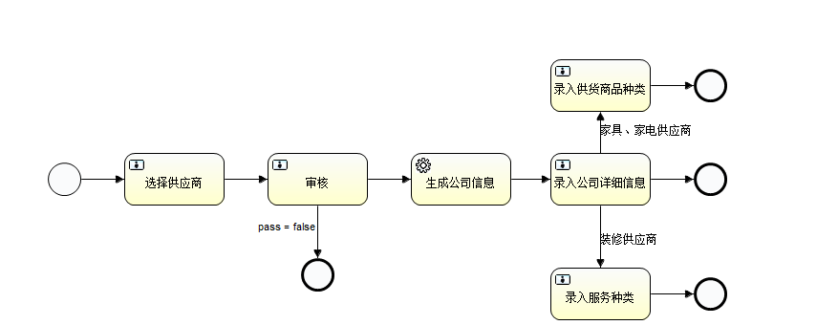

### 选择供应商

1. 引言

线下由人工筛选一批能够入围的供应商名单，并把这些供应商录入到系统中，以便于在系统中能够查到对应的供应商。界面选择供应商进行资质审核

1. 输入

供应商名：

（供应商名称应该在线下筛选的时候存在，这里直接展示）

供应商地址，供应商简介

供应商分类：

（分为装修供应商、家电供应商、家具供应商、保洁供应商等）

联系人姓名，联系人电话，联系人证件：

（一个供应商可以有多个联系人，如果证件相同，需要提示是更新原有信息还是使用原有信息）

1. 输出

无

1. 用例描述

<本模块的用例描述>

1. 用例规约

<本模块的用例规约>

### 供应商审核

1. 引言

对供应商的信息进行审核评定，确定各个信息都正确并且是正规供应商企业则审核通过

1. 输入

界面展示上个环节录入的信息

1. 输出

评论：

（如果审核不通过，需要描述原因）

是否通过：

（如果通过审核，则进入下一环节；如果没有通过审核，则直接终止流程，该供应商审核不通过）

1. 用例描述

<本模块的用例描述>

1. 用例规约

<本模块的用例规约>

### 录入公司详细信息

1. 引言

选择供应商环节只是录入公司简单信息，该界面录入公司的详细信息。如果信息在之前界面已录入，则直接带入该界面

1. 输入

供应商名称，地址，种类，首页，企业电话，简介，照片，签约起始时间，签约时长

联系人姓名，电话，邮箱，证件：

（根据证件要校验系统中是否已存入当前联系人，如果证件相同，需要提示是更新原有信息还是使用原有信息）

1. 输出

DB中更新供应商数据

1. 用例描述

<本模块的用例描述>

1. 用例规约

<本模块的用例规约>

### 录入供货商品种类

1. 引言

如果是家电、家具供应商，则在界面录入提供的商品信息及报价，该环节非必填环节，可以跳过该环节直接进入下一步。具体录入信息可以通过界面进行新增和修改。

1. 输入

商品类型名称，编码，评论：

（商品类型相关信息，这些信息只是商品的公用信息，并不记录具体商品的信息）

商品属性：

（不同的商品可能会有不同的属性需要配置，例如电视需要配置尺寸，高清程度，平曲面等等，而空调需要配置功率等，这些属性需要额外进行配置，相关信息录入属性表）

1. 输出

DB中录入信息，如果有修改，录入对应历史表

1. 用例描述

<本模块的用例描述>

1. 用例规约

<本模块的用例规约>

### 录入服务种类及报价

1. 引言

如果是装修供应商，则在界面录入提供的服务种类及报价，该环节非必填环节，可以跳过该环节直接进入下一步。具体录入信息可以通过界面进行新增和修改。

1. 输入

服务类型名称，编码，评论：

（服务类型和商品类型类似，不需要提供具体服务的信息，例如装修公司提供水电改造、厨房改造等）

服务属性：

（暂时没想到有哪些属性需要）

1. 输出

DB中录入信息，如果有修改，录入对应历史表

1. 用例描述

<本模块的用例描述>

1. 用例规约

<本模块的用例规约>

## 设计模板模块功能需求

### 模块概述

该模块是管理员新增针对于房屋不同的设计要求，例如针对于同一套房型，可以根据需求设计出高端、中端、低端这三种装修要求，不同的要求中会对各个装修项目需求与否进行罗列，并设置其预算范围。供应商可以根据设计要求提供自己的实时报价。

### 设计模板管理

1. 引言

管理员对设计模板进行管理，能有效设计出针对不同房屋设计要求的模板。该页面中，先设置模板的名字，然后选择商服类型，再选择属性目录，增加对应的属性及属性值（或属性值范围）

1. 输入

模板信息，具体参考数据模型

1. 输出

无

1. 用例描述

<本模块的用例描述>

1. 用例规约

<本模块的用例规约>

## 房屋装修模块功能需求

### 模块概述

该模块主要处理房屋装修的一系列环节直至装修完工。该环节为市场部收房完成且确认需要装修后自动触发开始。

1. 量房设计，绘制出来一个房屋平面图，以便于工程部制定装修计划和供应商提供装修计划。
2. 由工程部制定装修计划，该计划中要描述该房屋装修所需的一切数据，包括但不限于装修预算、装修截止日期、所需家具家电及数量、所需装修公司提供的内容等。该环节可以使用设计模板来定制该房屋的设计要求。该环节可以设置特定供应商来供货。如果房屋所在区域被某个已被某个供应商买断，则供应商选项为必填且已被选中和灰化。
3. 由管理员审核该装修计划是否符合要求，如何要求则流程往后走；如果不符合要求则打回重新修改装修计划。
4. 根据制定的装修计划发布装修任务给各个供应商，并由供应商回复是否应标，如果应标则提供实时报价。如果装修计划中某些模块已经指定供应商，则对应模块不再发布装修任务。该模块需要设置一个供应商提交实时报价的截止日期。截止日期后不再允许供应商发布新的报价，但可以修改报价。
5. 工程部根据供应商提供的报价和需求选择特定的装修方案，并通知供应商来接标，如果接标则流程进入下一步，如果拒标则通知管理员重新选择装修方案。
6. 装修开工部门处理与物业等部门签订装修合同的环节。
7. 施工步骤，根据合同中提交的验收时间点，供应商可以提供照片等证明提交系统由管理员进行中间环节验收。如果验收不通过，需要重新施工整改再重新验收。
8. 总验收整体施工成果。如果有不合格的地方要求重新施工。
9. 项目决算，由装修供应商提供实际产生的费用。
10. 计算该次施工所需费用的明细，包括但不限于供应商实际产生费用、超期扣费等。
11. 工程结束，调用管理平台接口进行后续操作（例如财务支付，软装环节启动等）。

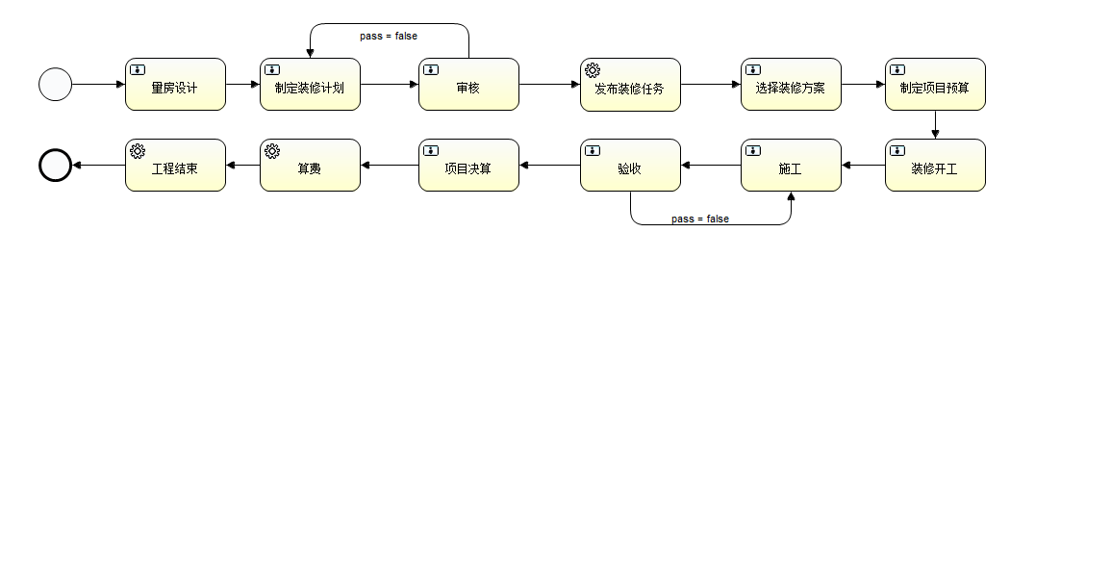

（不同角色时序图）

### 开工申请

1. 引言

房屋开工申请时，提交房屋装修时所需的各种信息，包括但不仅限于房屋的所有人、联系电话、房屋面积、详细地址、房屋结构图等。

1. 输入

房屋所有人信息：

房屋的所有人名称，联系电话

所有人证件：

（根据证件自动识别系统中是否已存在当前用户，如果已存在当前用户，需要提示用户是否自动写入系统中已存用户的各项信息。如果信息和之前录入的不同，则自动修改）

房屋信息：

房屋详细地址，面积，结构图，房产证截图

房屋户型：（X室X厅X厨X卫X阳）

1. 输出

DB中录入开工申请记录，后续如果有修改，录入对应历史表

1. 用例描述

<本模块的用例描述>

1. 用例规约

<本模块的用例规约>

### 量房设计

1. 引言

制定装修计划的前置要求，需要先有人力对房屋进行量房并绘制出来设计图

1. 输入

无

1. 输出

设计图

1. 用例描述

<本模块的用例描述>

1. 用例规约

<本模块的用例规约>

### 工程部制定设计模板

1. 引言

界面录入设计模板（可以跳过不设计直接选择已有模板）

1. 输入

设计模板

1. 输出

DB中录入装修计划信息

1. 用例描述

<本模块的用例描述>

1. 用例规约

<本模块的用例规约>



### 审批

1. 引言

拥有审批权限的员工，对该规格计划进行审批，如果审批不通过则打回修改计划

1. 输入

通过与否，评论

1. 输出

审核通过流程进入下个环节，审核不通过则返回上个环节并通知对应处理人以及不通过原因

1. 用例描述

<本模块的用例描述>

1. 用例规约

<本模块的用例规约>

### 发布装修任务

1. 引言

装修计划发布后按照家具、家电、装修遴选出不同的分类，分别通知各个供应商提供实时报价。该模块中主要分为三种选择，一种是通过竞标方式筛选供应商，一种是指定某个供应商，一种是某个供应商买断某个区域。

1. 输入

截止时间：

（各个供应商提供报价的最终截止时间）

1. 输出

根据供应商提供的电话发送短信或者通过提供的邮件地址发送邮件，job定时任务到截止时间后，停止供应商新增报价

1. 用例描述

<本模块的用例描述>

1. 用例规约

<本模块的用例规约>

### 选择装修方案

1. 引言

在家具、装修、家电中选择对应方案

1. 输入

记录对应主键ID，进行信息的留存

1. 输出

DB中录入一条方案信息

1. 用例描述

<本模块的用例描述>

1. 用例规约

<本模块的用例规约>

### 制定项目预算

1. 引言

根据选择的方案，制定项目预算

1. 输入

装修方案

1. 输出

项目预算

1. 用例描述

<本模块的用例描述>

1. 用例规约

<本模块的用例规约>

### 装修开工

1. 引言

房屋装修是否延期的前置条件是设置开工时间，该环节主要就是设置开工时间

1. 输入

开工时间

1. 输出

DB记录开工时间

1. 用例描述

<本模块的用例描述>

1. 用例规约

<本模块的用例规约>

### 施工

1. 引言

装修中具体施工环节，如果施工中有需要其他供应商提供货品才能够继续本环节的施工的话，则需要触发施工中间流程，选择已制定装修计划中的项目。

1. 输入

无

1. 输出

触发房屋施工中间流程

1. 用例描述

<本模块的用例描述>

1. 用例规约

<本模块的用例规约>

### 验收

1. 引言

拥有验收权限的员工，对该施工进行验收，如果验收合格，则流程往下走，如果验收不合格，则返回继续施工

1. 输入

无

1. 输出

施工是否合格，合格则执行下个环节；不合格则继续施工

1. 用例描述

<本模块的用例描述>

1. 用例规约

<本模块的用例规约>

### 项目决算

1. 引言

项目预算是预估费用，而项目决算是由供应商填写实际开销

1. 输入

项目预算

1. 输出

项目决算

1. 用例描述

<本模块的用例描述>

1. 用例规约

<本模块的用例规约>

### 算费

1. 引言

计算需要支付的尾款，例如计算超过截止期限所需的违约金等

1. 输入

无

1. 输出

生成最终决算

1. 用例描述

<本模块的用例描述>

1. 用例规约

<本模块的用例规约>

### 工程结束

1. 引言

通知管理中心工程结束，可以进行后续操作

1. 输入

无

1. 输出

通知管理中心进行后续处理

1. 用例描述

<本模块的用例描述>

1. 用例规约

<本模块的用例规约>

## 房屋施工中间流程模块功能需求

### 模块概述

施工环节中可能会有一些中间并行流程需要处理，例如施工到贴地砖墙砖时候，需要提醒地砖、墙砖供应商发货。该类商品是施工过程中不可或缺的东西，所以需要在施工环节中进行操作。

1. 在施工环节中发起中间流程申请，选择装修计划中已有的项目。
2. 由管理员审核。
3. 调用管理平台向采购系统发布采购需求。
4. 等待采购系统告知采购完成，则该中间流程结束，并通知主流程可以继续。

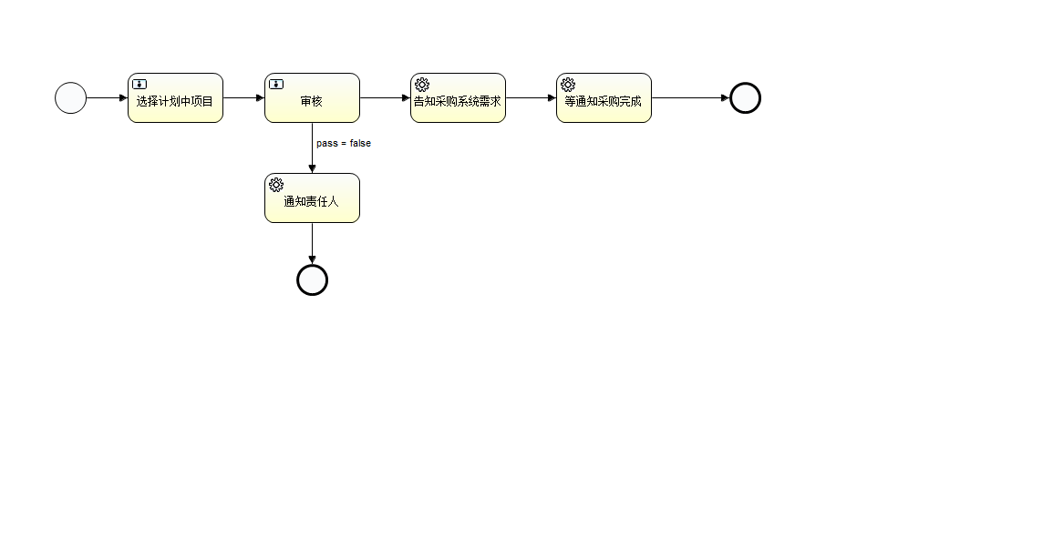

### 选择计划中项目

1. 引言

由施工供应商选择需要的项目

1. 输入

在该装修计划中选择所需已存在的项目

1. 输出

无

1. 用例描述

<本模块的用例描述>

1. 用例规约

<本模块的用例规约>

### 审核

1. 引言

由管理员审核当前需求单是否是所需项目

1. 输入

审核通过与否，不通过的评论

1. 输出

通过进入下一个环节，不通过则流程结束，并通知相关责任人。

1. 用例描述

<本模块的用例描述>

1. 用例规约

<本模块的用例规约>

### 通知责任人

1. 引言

调用告警系统通知相关责任人该流程结束，并说明结束原因。如果需要可以由供应商重新发起流程。

1. 输入

无

1. 输出

邮箱或者短信联系相关联系人

1. 用例描述

<本模块的用例描述>

1. 用例规约

<本模块的用例规约>

### 告知采购系统需求

1. 引言

采购系统和工程系统是两套不同的子系统，跟采购相关的内容需要由采购系统进行，该子流程只需提供所需采购货品的各项参数，由采购系统进行采购的具体操作。

1. 输入

商品类型，送货安装时间，额外属性

1. 输出

调用管理中心接口

1. 用例描述

<本模块的用例描述>

1. 用例规约

<本模块的用例规约>

### 等通知采购完成

1. 引言

采购的商品什么时间送货、什么时间安装，商品的验收等环节都由采购系统完成，本环节等待采购系统返回采购完成的指令即可。

1. 输入

采购完成指令

1. 输出

通知相关责任人，并返回主流程继续施工

1. 用例描述

<本模块的用例描述>

1. 用例规约

<本模块的用例规约>



## 技术需求

### 版本控制软件：SVN

含泪使用SVN，相比而言SVN这种版本控制软件陆续会被Git所替代，但是SVN的学习曲线较低，直接使用Eclipse中的SVN插件即可。但是可以考虑Git和SVN同步使用，最终提交代码一并提交至SVN仓库即可。

#### Git优势

* Branch系统
* Issue系统
* Wiki系统
* Git hook功能

### 项目管理工具：Maven

工程依赖和jar包管理的强力软件，满分推荐。

### 技术框架：Spring

毋庸置疑，肯定要使用的框架，其他框架内容一般都依赖于Spring框架。

### 持久层框架：MyBatis

MyBatis与普通的数据库连接操作相比最大的优势SQL使用xml的形式进行编写，这种模式有利于后续包括测试、运维等部门人员的使用，能够阅读xml文件查看SQL语句的编码方式，避免了.class文件需要反编译才能看到SQL语句的弊端。

只不过需要承认MyBatis的弊端，该框架的SQL可读性低，在阅读时是有部分障碍的。

### 数据库连接池技术：Druid

使用连接池技术，能够避免数据库频繁开关导致的性能下降问题。同时Druid能够配置更多的参数以便于数据库连接时的特殊控制。

### 流程引擎：Activiti

Activiti是一款解决流程相关的轻量级框架，能够应对流程处理过程中大部分的问题。

### 接口协议：RESTful

RESTful协议提供了一种网络协议规范，能够根据请求名匹配不同的后台代码实现，而且能够根据协议名很清楚的理解对应协议的作用。同时RESTful协议是按照HTTP协议规范制定的一组协议，也会是以后协议发展的趋势。

### 接口测试：Swagger-UI

Swagger-UI是一个规范和完整的框架，用于生成、描述、调用和可视化RESTful 风格的Web服务。针对于RESTful协议提供的一种接口测试方式，该框架提供了一种接口测试界面，便于测试人员通过界面进行接口测试，极大简化了测试压力。

### 前端框架：AngularJS

AngularJS算是当前前端框架中比较火热的，尤其是AngularJS还有自己专有的社区，如果有什么不理解的地方还可以通过社区汲取知识。作为一家小型公司，没有技术大牛的前提下，还是可以更好的应用。

## 代码要求

### 代码分层

1. Controller层

处理与前端数据交互工作，该层不做任何业务逻辑处理，只调用Service层相关方法。

1. Service层

业务逻辑中入参和出参的处理与校验，不做具体业务逻辑的编码工作。入参处理完毕后调用Manager层方法，再对Manager层返回参数进行处理。

1. Manager层

具体业务逻辑的处理位置

1. Dao层

对数据库的CRUD处理

### Java-Formatter配置

可能每个人的编码习惯不同，但是作为同一家公司的开发工程师，拿出来的代码风格要保持统一，所以提供一套Formatter配置，以统一整个公司编码风格。也能保持开发工程师良好的编程习惯。



### Java-CodeTemplate配置

最完美的程序是没有注释，然而现实总是残酷的，无法保证每个开发工程师的代码都具有可读性，所以提供一套代码注释模板，根据模板补充注释内容。



### Java-CheckStyle检查

CheckStyle是对代码风格的检查

### Java-PMD检查

PMD是对代码可能出现的bug进行预先检查

### JS-eslint检查

对JS的代码风格进行检查

# 附录